Составитель: Сарапулова Т.Н., воспитатель
Консультация для родителей
«Безопасность детей летом»
Доброе лето!
Доброе лето!
Сколько тепла в нем
И сколько в нем света!
Лето стучится
К нам в окна с утра:
- Вставай, детвора!

Лето - это самое долгожданное и любимое время года. И взрослым, и детям нравится резвиться на зеленой мягкой травке, греться под теплыми солнечными лучами. Но мало кто знает, что именно летом увеличивается количество травм и отравлений, ухудшается здоровье. Такая ситуация приходится на самый разгар жары - июль. Особенно беззащитны маленькие дети. В этот период малыши очень шустрые и любопытные: хотят все взять в руки, погрызть, потрогать или за секунду залезть в опасное место. Особенно привлекательны водоемы, ямы, кусты и заросли, ягоды, костры, высокие лестницы и др. Во время прогулки родители всегда должны быть начеку и не оставлять ребенка без внимания.
Солнце
Летом большую часть времени мы проводим на улице под палящим солнцем. Прямые солнечные лучи очень опасны для маленьких детей, которые могут быстро получить ожог или тепловой удар. Особенно опасно время с 10:00 до 15:00, когда солнце наиболее активно. Его лучше переждать в тени либо чередовать. Родители должны заранее подготовиться до наступления лета: заранее приобрести легкую панамку и специальный защитный крем для детей. При прогулке с ребенком на открытой местности рекомендуется придерживаться следующих правил:
- надевайте на голову ребенка панамку или тонкую легкую шапочку;
- одевайте ребенка только в легкую «дышащую» и свободную одежду из натуральных тканей;
- на открытые участки кожи малыша наносите тонким слоем детский защитный крем каждый час и сразу после купания. Если ребенка нельзя мазать таким кремом, просто не оставляйте его под открытым солнцем;
- не оставляйте ребенка на солнце более чем на 30 минут;
- периодически чередуйте пребывание на солнце и в тени. Организм малыша должен успевать охлаждаться;
- давайте ребенку как можно больше питья. Заранее возьмите с собой воду, чай или соки, ведь по близости может не оказаться ни одного магазина.
Насекомые
С наступлением тепла на улице появляется большое количество насекомых. Некоторые из них безвредны (бабочки, муравьи, божьи коровки, кузнечики и др.), а другие представляют угрозу для ребенка (мухи, клещи и комары, мошки, клопы и др.). В помещении можно использовать фумигатор, который не поглощает кислород, или установить на окна специальную москитную сетку (марлю). Обязательно носите в своей сумочке специальные салфетки-репелленты. Их запах будет отпугивать насекомых в течение нескольких часов.
Остерегайтесь пчёл, ос и шмелей: их укусы очень болезненны и могут вызвать аллергическую реакцию. Чтобы защититься от укусов клещей, обязательно надевайте головной убор, штаны и кофту с длинными рукавами, а на ноги - закрытую обувь.
Травмы
Не каждый родитель может сразу и точно определить, когда ребенок сломал кость и просто сильно ушибся. Переломы наиболее часто сопровождаются болью, потерей подвижности, а в месте перелома конечность может изменить форму и др.
Если ребенок сломал кость, незамедлительно окажите ему первую помощь: прежде всего, необходимо обездвижить поврежденную конечность и успокоить ребенка. Постарайтесь обратиться в медпункт как можно быстрее. В таких случаях недопустимо заниматься самолечением! То же самое нужно сделать при вывихе.
Ни одно детство не проходит без царапин, ссадин и ушибов, ведь любопытные малыши стремятся изучить все новые и неизвестные для них места.
Если ребенок порезался, в первую очередь необходимо промыть рану и постараться остановить кровотечение, обработайте зеленкой, наложите стерильную повязку. При ушибах нужно приложить холод к синяку или шишке.
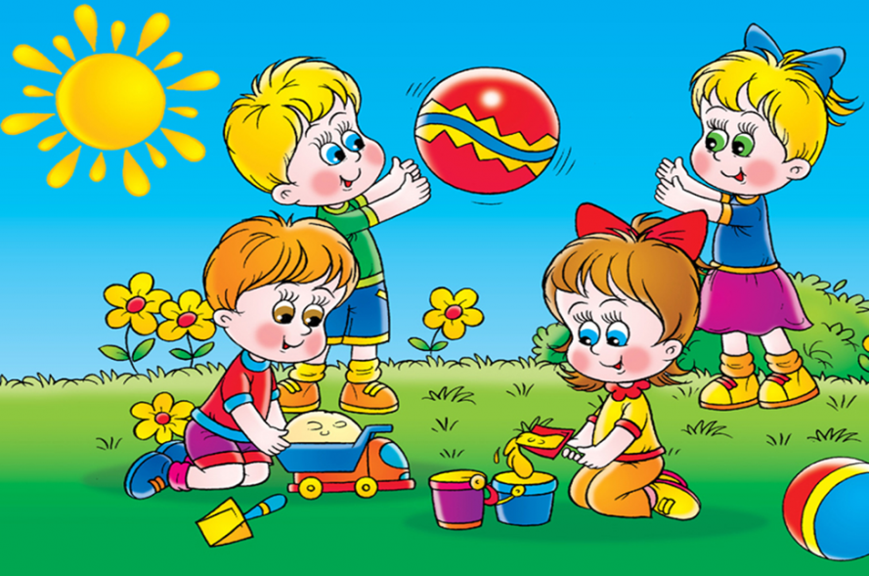
Не оставляйте малыша без внимания рядом с открытым огнем. Одно неосторожное движение, и он может получить серьезный ожог. Но если ребенок все-таки получил ожог, это место нужно охладить и наложить свободную стерильную повязку. Ни в коем случае не вскрывайте образовавшиеся волдыри и не затягивайте рану. Постарайтесь как можно быстрее обратиться к врачу.
Отравления
Во многих семьях есть свои сады и огороды, где летом созревает множество различных ягод и плодов. Тут возникает соблазн угостить ребенка немытыми ягодами прямо с куста или напоить парным молоком. Для более «взрослых» деток такое молоко не представляет опасности, а у малышей может вызвать кишечные расстройства или инфекционное заболевание.
Чтобы Ваш малыш не получил пищевое отравление летом старайтесь придерживаться следующих правил:
- нельзя поить кроху сырой водой, даже очищенной через фильтр, перед употреблением ее лучше прокипятить;
-всегда тщательно мойте ягоды, овощи и фрукты из огорода;
- на жаре всем продуктам свойственно быстро портиться, такие продукты нужно съесть в течение 1-2 часов, если они лежат не в холодильнике;- мойте руки перед каждым приемом пищи, особенно после улицы.

Источник: http://doshvozrast.ru/rabrod/konsultacrod110.htm

